INDICAÇÃO Nº 5719/2017

Sugere ao Poder Executivo estudo para que os ônibus não fiquem parados no recuo existente na Rua Campos Salle ao lado do Complexo do novo Terminal Urbano, neste município.

Excelentíssimo Senhor Prefeito Municipal,

Nos termos do Art. 108 do Regimento Interno desta Casa de Leis, dirijo-me a Vossa Excelência para sugerir que, por intermédio do Setor competente, que seja realizado estudo para que os ônibus não fiquem parados no recuo existente na Rua Campos Salle ao lado do Complexo do novo Terminal Urbano, neste município.

Justificativa:

Comerciantes do local estão solicitando ao executivo, através do parlamentar que o recuo existente no local acima citado, possa ser transformado em estacionamento há 45 graus. No momento os ônibus que não estão em circulação atrapalham a visibilidade do comércio, pois ficam estacionados impedindo a visibilidade do comercio que existe do outro lado da rua.
“ Desde os inicios as obras nossos faturamentos despencaram e com os ônibus estacionados como estão só nos atrapalham ainda mais”, disse um dos comerciantes que solicitou a presença do vereador
Outro disse entender o beneficio das obras, “ mas neste meio tempo precisamos ser olhados e atendidos em nossas reivindicações, precisamos trabalhar “.

Plenário “Dr. Tancredo Neves”, em 07 de julho de 2.017.

Celso Ávila

-vereador-

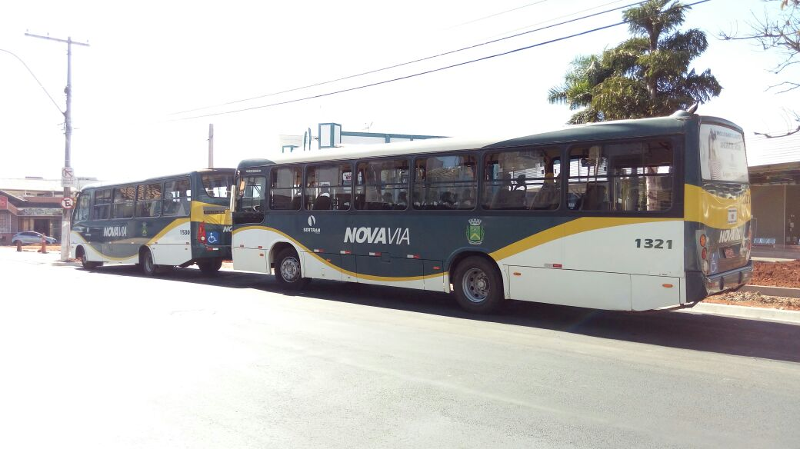

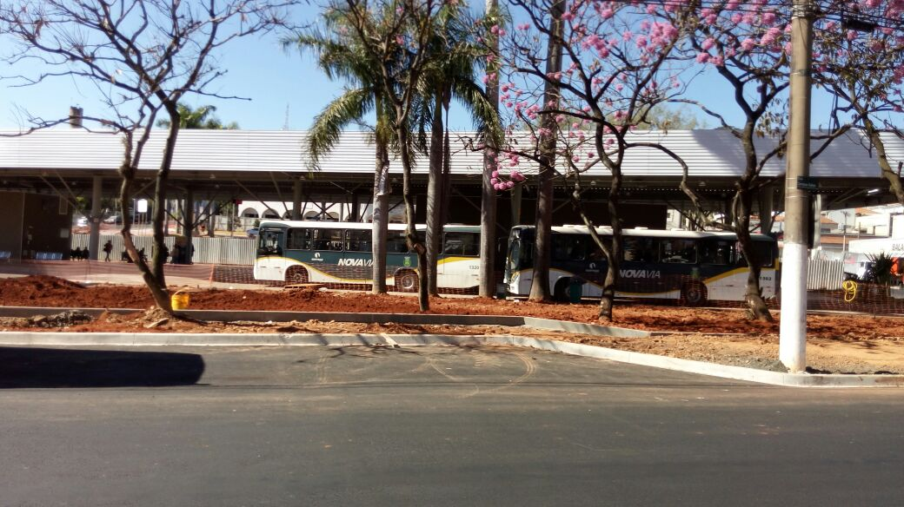

Celso Ávila

-vereador-

